HIGHWAY 2
präsentiert

Neu auf Blu-ray

ab 21. November 2014

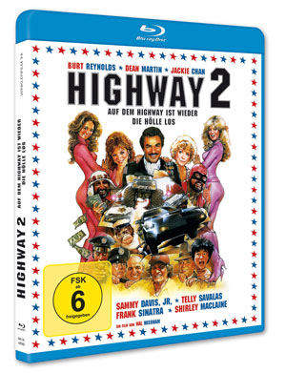

Pressebetreuung: cinemaids
Downloads: www.winklerfilm.de
Auf dem Highway ist wieder die Hölle los

FILMinfo:
Originaltitel: Cannonball Run 2
Regie: Hal Needham
Darsteller: Burt Reynolds, Dean Martin, Jackie Chan, Telly Savalas
Sammy Davis Jr., Frank Sinatra, Shirley MacLaine
Drehbuch: Hal Needham, Albert S. Ruddy, Harvey Miller
Produzent: Albert S. Ruddy
Genre: Actionkomödie
Land / Jahr: USA 1984

BLU-RAY Info
Sprache/Tonformat BD: Deutsch LPCM 2.0 Mono
Englisch LPCM 2.0 Mono
Untertitel: Deutsch, Englisch
Bildformat BD: 1080p/24 (1.78:1)
Laufzeit BD: 108 Min. (ungeschnittene Fassung)
FSK: ab 6
Regioncode: B
Format: Blu-ray
Verpackung: Softbox mit Wendecover
Vertrieb: AL!VE AG
Label: Winkler Film
VÖ: 21.11.2014
Bestell-Nr. BD: 6415483
EAN-Code BD: 4042564154832

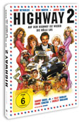
Auch auf DVD erhältlich:
Bestell-Nr: 6413203
EAN-Code: 4042564132038

INHALT

Auf dem Highway ist wieder die Hölle los - und es geht sogar noch abgedrehter zu als beim ersten Mal. Das illegale Autorennen, das quer durch die USA verläuft, wird diesmal von einem Ölscheich gesponsert, der eine Million Dollar Preisgeld zur Verfügung stellt. Das lockt nicht nur die verrücktesten Draufgänger mit ihren heißen Schlitten an, sondern auch die Unterwelt in Gestalt der berüchtigten Mafiosi-Familie Cannelloni.

Mit einem immensen Staraufgebot (Burt Reynolds, Jackie Chan, Dean Martin, Sammy Davis Jr., Telly Savalas, Frank Sinatra) schuf Hal Needham eine Kultkomödie voller Tempo, spektakulärer Stunts und irrwitzigem Humor, die drei Millionen Kinobesucher in Deutschland begeisterte.

Pressebetreuung:
CINEMAIDS
Kidlerstraße 4 / 81371 München / Tel: +49 (0)89 4423 9811 / Fax: +49 (0)89 4423 9813
Email: info@cinemaids.de / www.cinemaids.de

WINKLER FILM GmbH: Alser Straße 26/3A, 1090 Wien, Österreich
Tel: +43 1 4079 0261 / Fax: +43 1 4079 0268
www.winklerfilm.de / Email: info@winklerfilm.de

